Неделя английского языка
RAINBOW ENGLISH
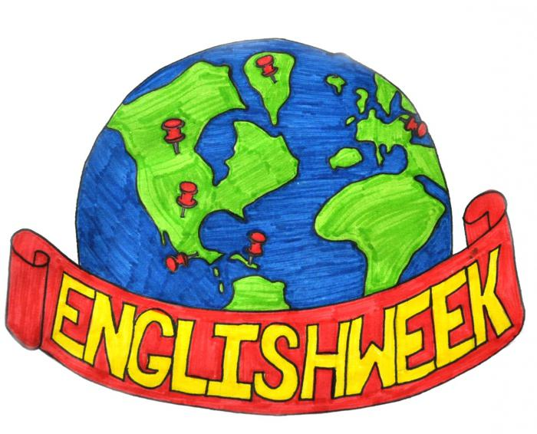
Цели и задачи. Внеклассная работа по иностранному языку необходима для развития и поддержания интереса к изучению иностранного языка, для развития творческих способностей учащихся. Неделя английского языка, проводимая в школе, дает ребятам возможность на практике применить свои знания, независимо от их уровня, и дает возможность поверить в свои силы в изучении английского языка.
Главным принципом Недели английского языка является вовлечение учащихся школы в события Недели, предлагая им задания и мероприятия посильного уровня.
В рамках методической недели английского языка проводится много разнообразных мероприятий.

План недели английского языка

№ | Дата | Название мероприятий | Класс
1 | Понедельник | Открытие недели английского языка (на входе в школу висит красочное объявление о ходе недели). Каждый учитель в своем классе готовит разные программы: рассказ о Великобритании, игры, песни. В 10-11 классах проводятся викторины по страноведению.
2 | Вторник | Игры-уроки: фонетические, грамматические, лексические, музыкальные. | 5-6
3 | Среда | Конкурсы стихов | 8-9
4 | Четверг | Литературная гостиная. Писатели стран изучаемого языка. Вильям Шекспир, Роберт Бёрнс. | 10
5 | Пятница | Конкурс стенгазет.
6 | Суббота | Закрытие недели: подведение итогов, награждения. Концерт.

